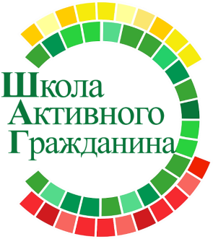**ВИРТУАЛЬНЫЙ АЛЬБОМ**

**ГУО «Средняя школа №1 г. Хойники»**

«Родина моя Беларусь в лицах»

2023/2024 учебный год

Страница 1 «Родина моя Беларусь в лицах. От весёлых стартов до спортивных вершин» (о легендах и героях спорта, представителях профессий, связанных с физической культурой и спортом)

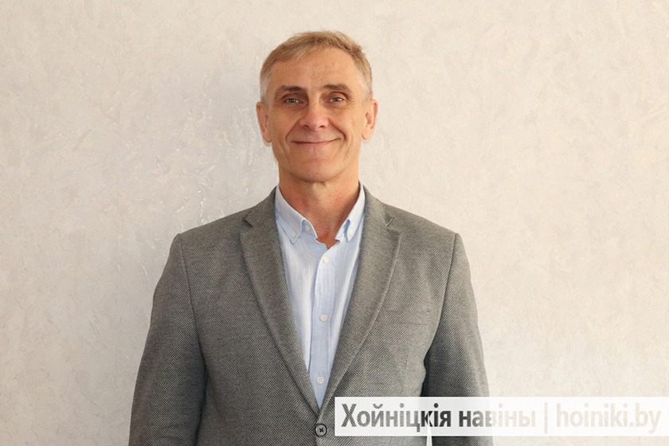

**Заведующим сектором спорта и туризма Хойникского райисполкома**

**КАТОК Виктор Александрович**

Родился в д. Малишев Хойникского района в 1965 году.

Образование высшее. В 1990 г. закончил Белорусский государственный институт физической культуры.

Работал инструктором спортивного клуба, тренером-преподавателем футбольного клуба г. Сморгонь, инструктором-спортсменом по футболу футбольного клуба «Старт» г. Светлогорск.

С 1993 по 2002 год – учитель специальной подготовки юношей средней школы № 4 г. Хойники. С 2002 до 2010 директор Витьевской средней школы.

С 2017 по 2019 год – директор районного физкультурно-спортивного клуба отдела образования, спорта и туризма райисполкома.

В 2020-2022 годы – директор районного физкультурно-спортивного клуба.

С октября 2022 года назначен заведующим сектором спорта и туризма районного исполнительного комитета.

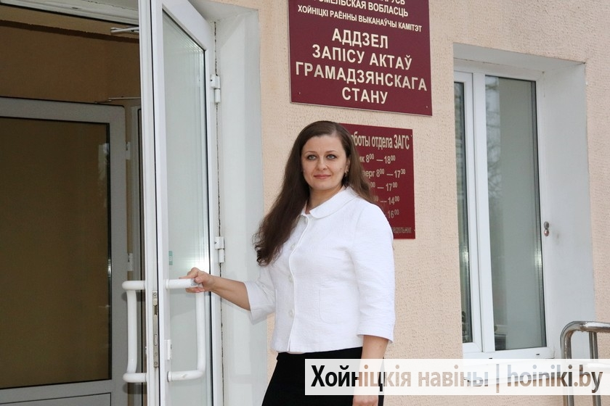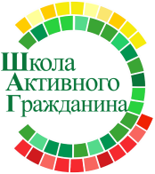Страница 2 «Родина моя Беларусь в лицах. Семья – начало всех начал» (о роли родителей в создании условий для разностороннего развития детей, значении семьи и семейного воспитания)

**Начальник отдела ЗАГС Хойникского райисполкома**

**ПАХОМОВА Татьяна Александровна**

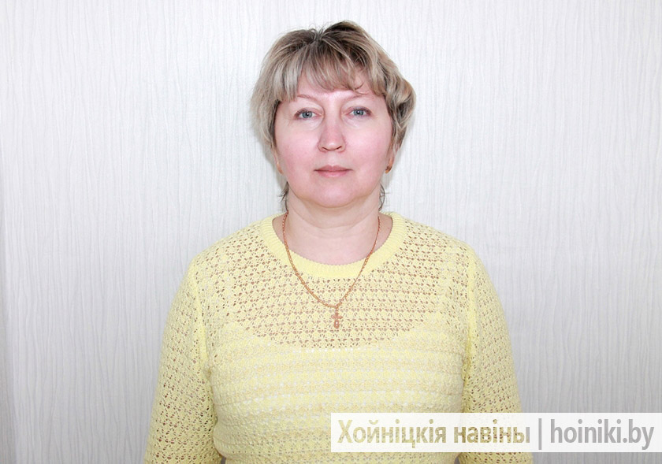Страница 3 «Родина моя Беларусь в лицах. В этой красе величавой есть доля труда моего» (о тружениках промышленности и сельского хозяйства)

**Председатель Хойникской районной организации профсоюзов работников агропромышленного комплекса**

**МАРЧЕНКО Светлана**

Страница 4 «Родина моя Беларусь в лицах. Хранители прекрасного (о деятелях культуры и искусства)»

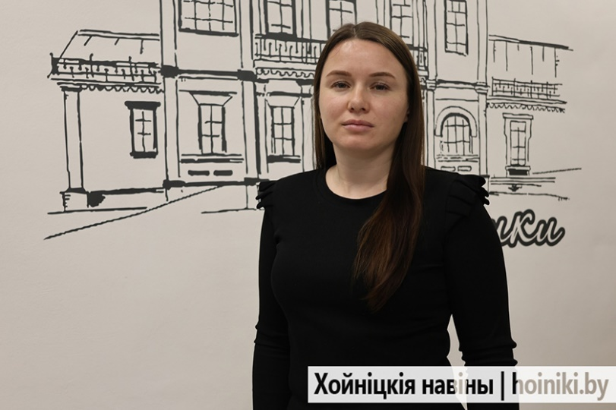

**Методист ГУК "Хойникская центральная районная библиотека"**

**БУРКОВСКАЯ Виктория Владимировна**

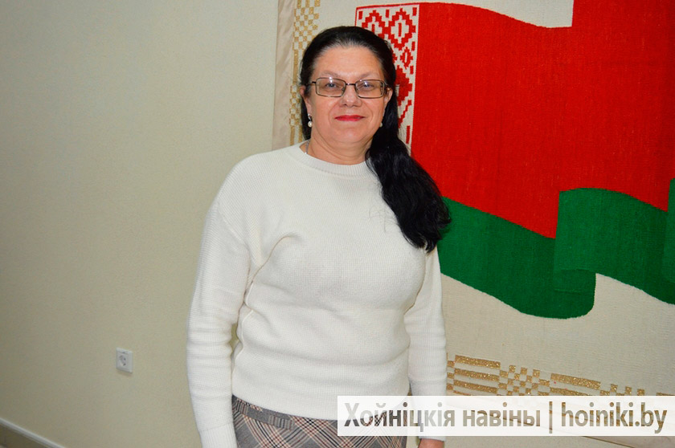Страница 5 «Родина моя Беларусь в лицах. Славные имена в науке и образовании» (о деятелях науки, представителях системы образования)

**Председатель Хойникской районной организации профсоюза работников образования и науки**

**ДОБУШ Светлана Тихоновна**

  В отраслевом профсоюзе состою с 1987-го. И систему образования знаю, как говорится, изнутри и на разных уровнях. Была и членом профкома, и председателем профкома отдела образования, являюсь членом президиума с 2014 года. Поэтому имею возможность участвовать в обсуждении всех проблемных вопросов отрасли. И приятно отметить, что Министерство образования, областные и районные управления образования к мнению профсоюзов прислушиваются, и вопросы постепенно решаются.

Страница 6 "Родина моя Беларусь в лицах. Защитники Отечества»

**Комиссар военного комиссариата Хойникского и Брагинского районов** 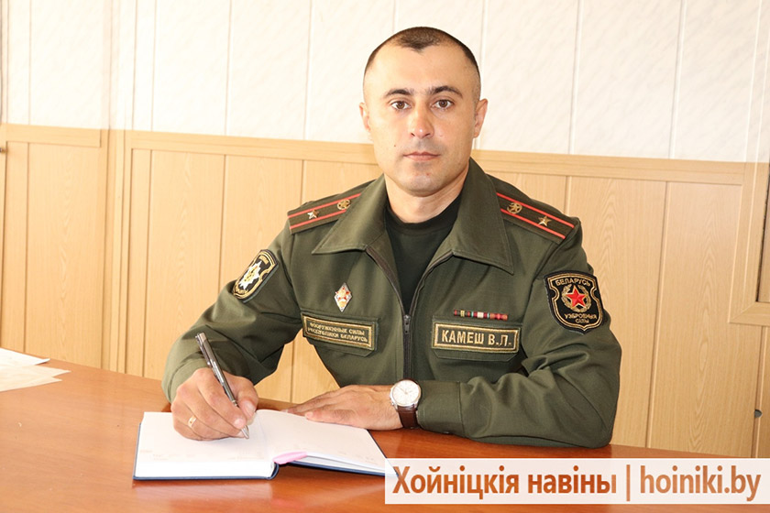

**КАМЕШ Виталий Леонидович**

Родился в д. Небытов Хойникского района в 1986 году.

Образование высшее. В 2007 году закончил Военную академию Республики Беларусь по специальности «управление подразделениями мотострелковых войск». В 2020 — факультет Генерального штаба Вооружённых Сил Военной академии Республики Беларусь.

Военную службу начал в 2007 году командиром учебного взвода учебной мотострелковой роты 307 гвардейской школы подготовки специалистов мотострелковых подразделений 72 гвардейского объединённого учебного центра подготовки прапорщиков и младших специалистов Сухопутных войск.

С 2009 по 2012 — преподаватель циклов тактико-огневой и специальной подготовки, огневой подготовки учебного отделения 307 гвардейской школы подготовки специалистов мотострелковых подразделений 72 гвардейского объединённого учебного центра подготовки прапорщиков и младших специалистов Сухопутных войск.

С 2013 по 2015 — заместитель военного комиссара по территориальной обороне Брагинского районного военного комиссариата, с 2015 по 2022 — заместитель военного комиссара по территориальной обороне Хойникского и Брагинского районов.

Страница 7 «Родина моя Беларусь в лицах. Преданные делу и   стране» (о государственных деятелях, представителях органов государственного управления)

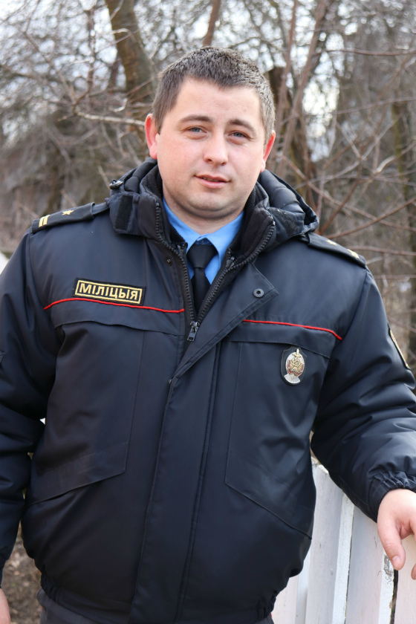

**Заместитель начальника отдела внутренних дел по идеологической работе и кадровому обеспечению**

**БРИТЬКО Александр Евгеньевич**

Начинал Бритько А.Е. свою работу участковым милиционером, потом была служба в инспекции по делам несовершеннолетних и группе кадров. Отличительными чертами Александра Евгеньевича и остаются скрупулёзность и тщательность в работе с документами, внимательное и уважительное отношение к людям. А внушительный багаж знаний и два высших образования (он закончил Петербуржский государственный университет путей сообщений и Академию МВД Республики Беларусь) позволяют ему уверенно ориентироваться в самых различных сферах жизни общества.



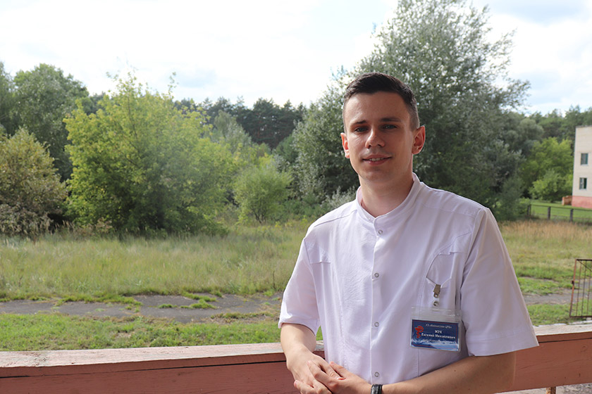Страница 8 «Родина моя Беларусь в лицах. С заботой о здоровье»

**Врач психиатр-нарколог УЗ «Хойникская ЦРБ»**

**ЖУК Евгений Михайлович**